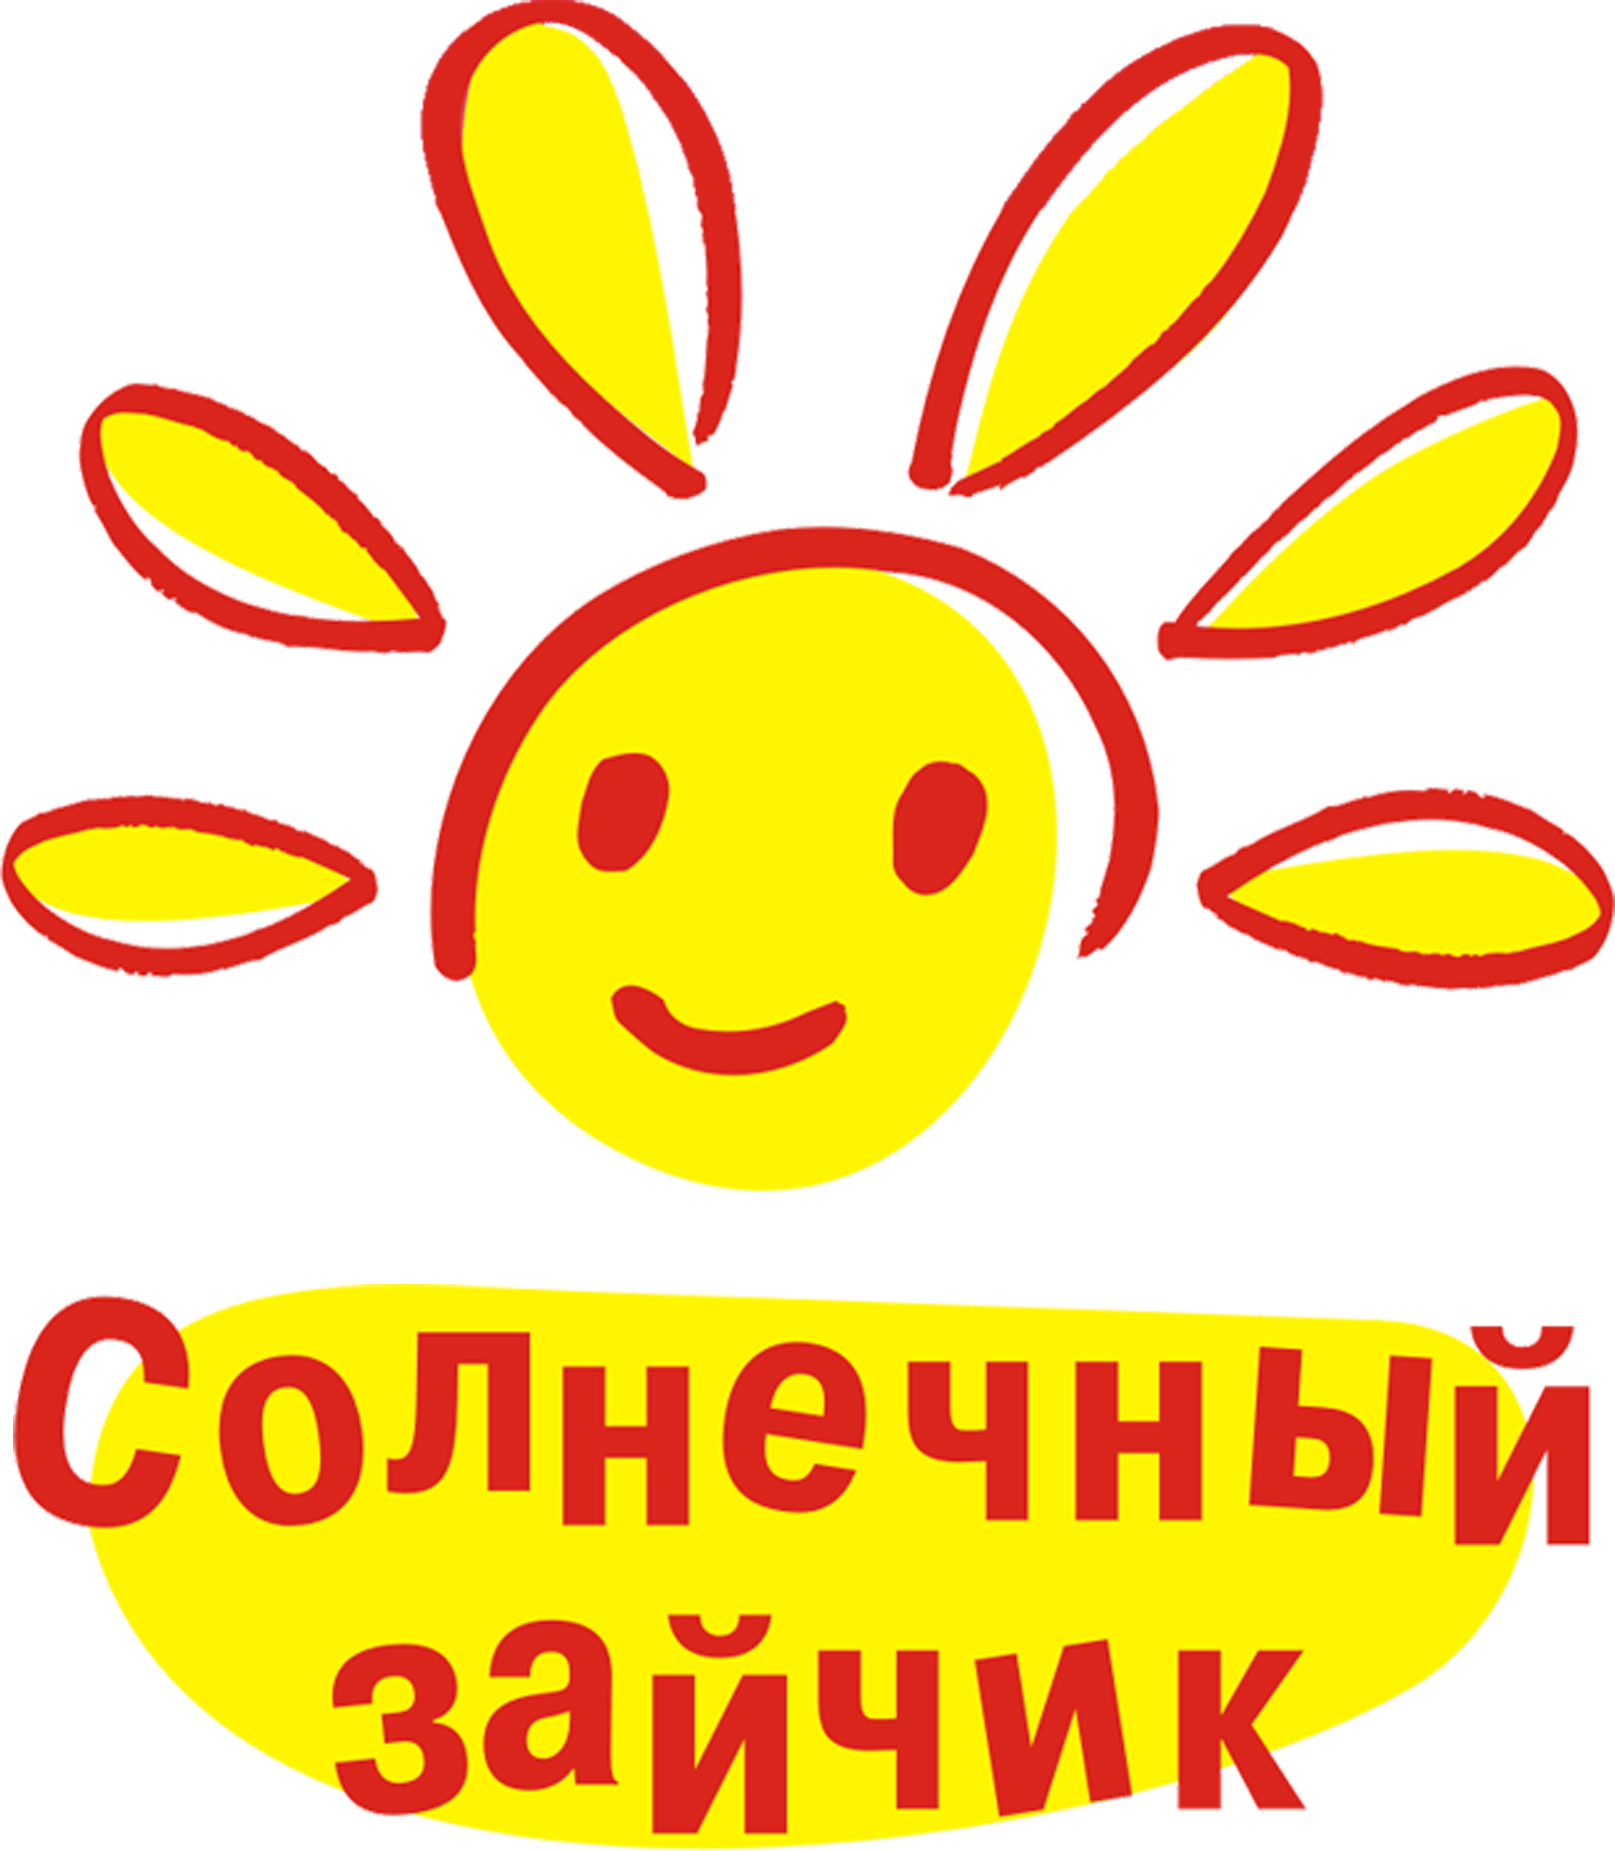
РЕГЛАМЕНТ

МЕЖДУНАРОДНОГО КОНКУРСА

ДЕТСКОГО И

МОЛОДЁЖНОГО ТВОРЧЕСТВ

"СОЛНЕЧНЫЙ ЗАЙЧИК - 2020"

24-25 февраля ПОНЕДЕЛЬНИК, ВТОРНИК
12:00-21:00 Регистрация и репетиция участников конкурса из г. Рязани
(о времени репетиции сообщает администратор тел: 8-920-971-11-54)

26 февраля, СРЕДА (МКЦ)
10:00 – 13:00 регистрация и репетиция иногородних участников конкурса
13:00 – 16:30 репетиция открытия конкурса
17:30 ТОРЖЕСТВЕННОЕ ОТКРЫТИЕ КОНКУРСА (Концертный зал МКЦ)

27 февраля, ЧЕТВЕРГ
(Концертный зал МКЦ)
Конкурсная программа номинации:

Эстрадный вокал. СОГЛАСНО ПРОГРАММЕ

(программа на сайте МКЦ: http://www.mkc-rzn.ru/

и группе ВКонтакте: https://vk.com/solnechny_zaychikrzn)

11:00 -патриотическая песня

-джазовая композиция

-авторская песня

-поп-рок

-педагог и дети

15:00 -отечественная песня:

28 февраля, ПЯТНИЦА
(Концертный зал МКЦ)
Конкурсная программа номинации:

Эстрадный вокал. СОГЛАСНО ПРОГРАММЕ

(программа на сайте МКЦ: http://www.mkc-rzn.ru/

и группе ВКонтакте: https://vk.com/solnechny_zaychikrzn)

10:30 -зарубежная песня

Для участников, приезжающих 28 февраля:
15:30 -патриотическая песня

-авторская песня

-отечественная песня.
17:30 Круглый стол с членами жюри (номинация ЭСТРАДНЫЙ ВОКАЛ)
(МКЦ, Малый зал)

(МКЦ, Малый зал)
Конкурсная программа номинации
НАРОДНЫЙ ВОКАЛ: СОГЛАНО ПРОГРАММЕ

(программа на сайте МКЦ: http://www.mkc-rzn.ru/

и группе ВКонтакте: https://vk.com/solnechny_zaychikrzn)

12:00 -Начало конкурсной программы
17:00 -Круглый стол с членами жюри (номинация НАРОДНЫЙ ВОКАЛ)
(МКЦ, кб№25)

19:00 НАГРАЖДЕНИЕ НОМИНАЦИИ ВОКАЛЬНОЕ ИСПОЛНИТЕЛЬСТВО
(народный и эстрадный вокал)
(дипломанты, лауреаты II, III степени)

29 февраля, СУББОТА
(Концертный зал МКЦ)
Конкурсная программа номинации

«Солнечный круг» (хореография): СОГЛАСНО ПРОГРАММЕ

(программа на сайте МКЦ: http://www.mkc-rzn.ru/

и группе ВКонтакте: https://vk.com/solnechny_zaychikrzn)

10:30 -Street Show
-танцы народов мира
-классический танец
-танцевальное шоу (малые формы)

14:30 Награждение просмотренных номинаций.
(дипломанты, лауреаты III степени)

15:30 -танцевальное шоу: (первые шаги 4-6 лет, 7-9 лет)
-танцевальное шоу: (10-13 лет)
-танцевальное шоу: (14-17 лет, +18)

18:00 Награждение просмотренных номинаций.
(дипломанты, лауреаты III степени)

18:30 Круглый стол с членами жюри (номинация «СОЛНЕЧНЫЙ КРУГ» (хореография) (МКЦ, кб№25)

1 марта, ВОСКРЕСЕНЬЕ
(концертный зал МКЦ)
10:00 – 11:00 Репетиция закрытия конкурса
12: 00 Торжественная церемония награждения и Гала-концерт.
(Лауреаты I степени, Гран-при, специальные премии – вокал/
Лауреаты I, II степени, Гран-при, специальные премии - хореография).
Участники приходят в концертных костюмах!
(Репетиция всех коллективов определяются администрацией конкурса).

